BAĞLAYICI TARİFE BİLGİLERİ
Fasıl 61
Örme veya kroşe giyim eşyası ve aksesuarı
Gümrük Koçu - Ufuk Çetintaş · 21 Ekim 2026
Bu dosya, Türkiye'de verilmiş ve Fasıl 61 kapsamındaki GTİP'lerde sınıflandırılmış 48 bağlayıcı tarife bilgisini (BTB) içerir; bunların 3 tanesi yürürlüktedir. Kayıtlar GTİP sırasına göre dizilmiş ve 4 haneli pozisyonlara göre gruplanmıştır. Kaynak: mevzuat.net, Türkçe Bağlayıcı Tarife Bilgileri (21 Ekim 2026 itibarıyla).
Pozisyon | BTB sayısı | Yürürlükte
61.02 | 1 | 0
61.04 | 2 | 0
61.07 | 1 | 0
61.10 | 1 | 0
61.11 | 9 | 0
61.12 | 12 | 0
61.13 | 2 | 1
61.14 | 2 | 0
61.15 | 5 | 0
61.16 | 11 | 1
61.17 | 2 | 1

Pozisyon 61.02 (1 BTB)
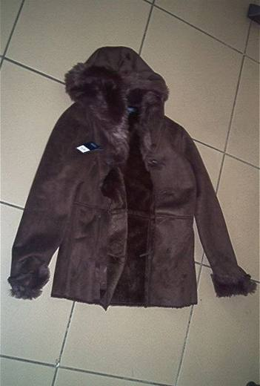 | 6102.30.10.00.00 TR070426  Yürürlükte değil · Başlangıç: 05.07.2007 · Bitiş: 04.07.2013  Eşya: Dış yüzü şardonlanmış %100 poliesterden örme mensucata %50 akrilik, %50 poliesterden örme tüylü mensucat yapıştırılarak imal edilmiş, düğme ile boydan boya açılıp kapanan, cepleri olan, başlıklı, kol ağzında başlığın içinde ve kenarlarında örme tüylü mensucat bulunan bayanlar için dış üst giyim eşyası.  Gerekçe: Genel Yorum Kuralları (1) ve (6). Gümrük Tarife Cetveli İzahnamesi 61.02 tarife pozisyonu Açıklama Notları.

Pozisyon 61.04 (2 BTB)
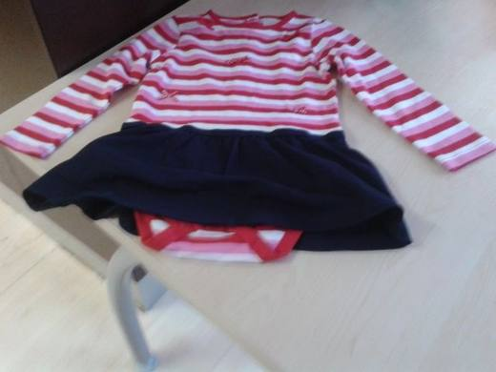 | 6104.42.00.00.00 TR340000130100  Yürürlükte değil · Başlangıç: 06.05.2013 · Bitiş: 22.01.2014  Eşya: KIZ ÇOCUKLAR İÇİN %100 PAMUK ÖRME MENSUCATTAN MAMUL ELBİSE( BOYU:46CM, GÖĞÜS ÇEVRESİ :30CM)  Gerekçe: GENEL YORUM KURALLARI (1) VE (6) 61.04 TARİFE POZİSYONU AÇIKLAMA NOTLARI, 16.04.2013 TARİHLİ 159 SAYILI İSTANBUL LABORATUAR MÜDÜRLÜĞÜ RAPORU

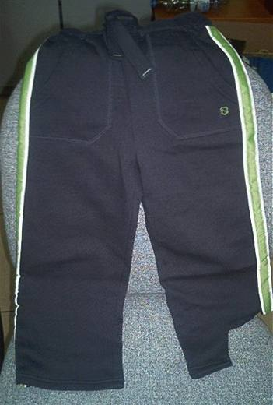 | 6104.62.00.00.00 TR080004  Yürürlükte değil · Başlangıç: 24.01.2008 · Bitiş: 23.01.2014  Eşya: %75 pamuk ve %25 polyesterden mamul, çocuklar için örme pantolon  Gerekçe: Genel Yorum Kuralları 1 ve 6 Gümrük Tarife Cetveli İzahnamesi 61.04 tarife pozisyonu açıklama notları

Pozisyon 61.07 (1 BTB)
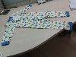 | 6107.91.00.00.00 TR340000130101  Yürürlükte değil · Başlangıç: 06.05.2013 · Bitiş: 05.05.2019  Eşya: %100 PAMUK ÖRME MENSUCATTAN MAMUL, ARKA YAKA ORTASINDAN UCA KADAR:73CM, GÖĞÜS:31CM, İÇ BACAK BOYU:30CM OLAN SOLDAN SAĞA KAPANACAK ŞEKİLDE ERKEK ÇOCUKLAR İÇİN TULUM  Gerekçe: GENEL YORUM KURALLARI (1) VE (6) 61.07 TARİFE POZİSYONU AÇIKLAMA NOTLARI, 16.04.2013 TARİHLİ 159 SAYILI İSTANBUL LABORATUAR MÜDÜRLÜĞÜ RAPORU

Pozisyon 61.10 (1 BTB)
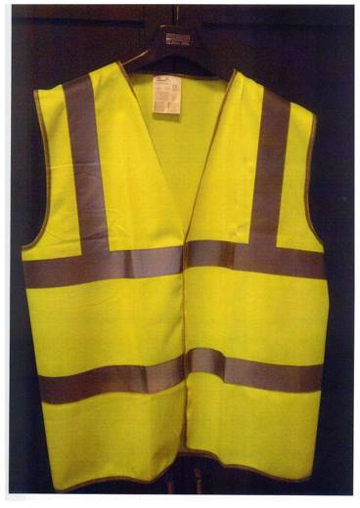 | 6110.30.91.00.00 TR340000120118  Yürürlükte değil · Başlangıç: 08.06.2012 · Bitiş: ?  Eşya: ART NO:VWEN03, ACİL DURUM YELEĞİ OLARAKDA ADLANDIRILAN GÖREVLİLERCE OLAY MAHALİNDE FARK EDİLMEK İÇİN GİYİLEN ASTARSIZ GİYSİ, %100 POLYESTER İPLİKLERDEN ÖRME  Gerekçe: GENEL YORUM KURALLARI(1)VE(6)61.10 TARİFE POZİSYONU AÇIKLAMA NOTLARI, İSTANBUL LABORATUVAR MÜDÜRLÜĞÜNDEN ALINAN 146 SAYI 24.05.2012 TARİHLİ RAPOR.

Pozisyon 61.11 (9 BTB)
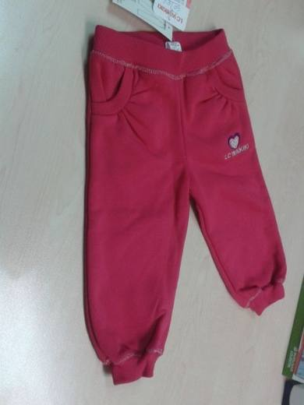 | 6111.20.90.00.00 TR340000130092  Yürürlükte değil · Başlangıç: 06.05.2013 · Bitiş: 05.05.2019  Eşya: BEBEKLER İÇİN %70 PAMUK, %30 POLİESTERDEN MAMUL ÖRME EŞOFMAN ALTI. (BELDEN PAÇAYA (BEL BANDI DAHİL):42CM, BEL:22CM, İÇ BACAK BOYU:26CM )  Gerekçe: GENEL YORUM KURALLARI (1) VE (6) 61.11 TARİFE POZİSYONU AÇIKLAMA NOTLARI, 16.04.2013 TARİHLİ 159 SAYILI İSTANBUL LABORATUAR MÜDÜRLÜĞÜ RAPORU

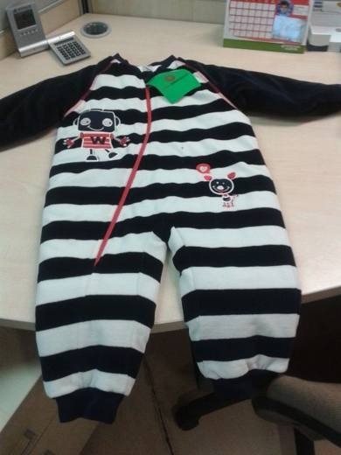 | 6111.20.90.00.00 TR340000130093  Yürürlükte değil · Başlangıç: 06.05.2013 · Bitiş: 05.05.2019  Eşya: DIŞ KISMI %100 PAMUK ÖRME TÜYLÜ MENSUCATTAN, İÇ KISMI %100 PAMUK ÖRME MENSUCATTAN MAMUL BEBEK TULUMU. (ARKA YAKA ORTASINDAN UCA KADAR:72CM, GÖĞÜS:34CM, İÇ BACAK BOYU:30CM )  Gerekçe: GENEL YORUM KURALLARI (1) VE (6) 61.11 TARİFE POZİSYONU AÇIKLAMA NOTLARI, 16.04.2013 TARİHLİ 159 SAYILI İSTANBUL LABORATUAR MÜDÜRLÜĞÜ RAPORU

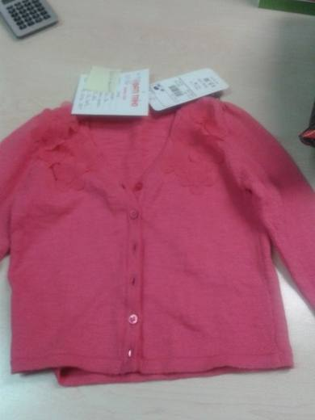 | 6111.20.90.00.00 TR340000130094  Yürürlükte değil · Başlangıç: 06.05.2013 · Bitiş: 05.05.2019  Eşya: BEBEKLER İÇİN %100 PAMUKTAN MAMUL ÖRME HIRKA.(OMUZDAN ETEK UCUNA:35CM, GÖĞÜS ÇEVRESİ:31CM )  Gerekçe: GENEL YORUM KURALLARI (1) VE (6) 61.11 TARİFE POZİSYONU AÇIKLAMA NOTLARI, 16.04.2013 TARİHLİ 159 SAYILI İSTANBUL LABORATUAR MÜDÜRLÜĞÜ RAPORU

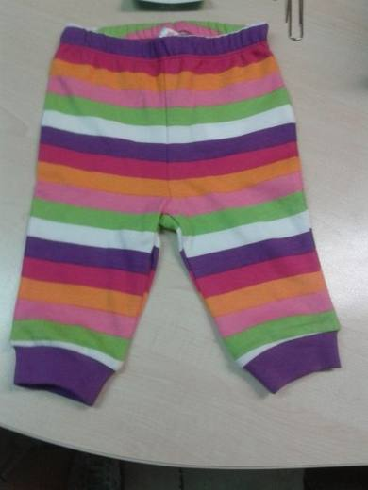 | 6111.20.90.00.00 TR340000130095  Yürürlükte değil · Başlangıç: 06.05.2013 · Bitiş: 05.05.2019  Eşya: BEBEKLER İÇİN %100 PAMUKTAN MAMUL ÖRME TAYT.(BELDEN PAÇAYA(BEL BANDI DAHİL):32CM, BEL:12CM, İÇ BACAK:16CM)  Gerekçe: GENEL YORUM KURALLARI (1) VE (6) 61.11 TARİFE POZİSYONU AÇIKLAMA NOTLARI, 16.04.2013 TARİHLİ 159 SAYILI İSTANBUL LABORATUAR MÜDÜRLÜĞÜ RAPORU

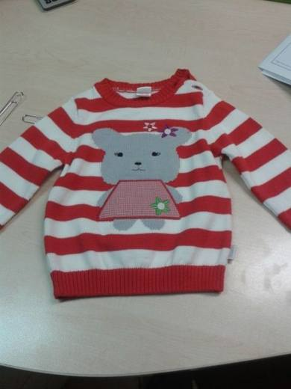 | 6111.20.90.00.00 TR340000130097  Yürürlükte değil · Başlangıç: 06.05.2013 · Bitiş: 05.05.2019  Eşya: BEBEKLER İÇİN ÖRME KAZAK. (DIŞ KISMI %100 PAMUKTAN MAMUL OMUZDAN ETEK UCANA:34CM, GÖĞÜS:26CM)  Gerekçe: GENEL YORUM KURALLARI (1) VE (6) 61.11 TARİFE POZİSYONU AÇIKLAMA NOTLARI, 16.04.2013 TARİHLİ 159 SAYILI İSTANBUL LABORATUAR MÜDÜRLÜĞÜ RAPORU

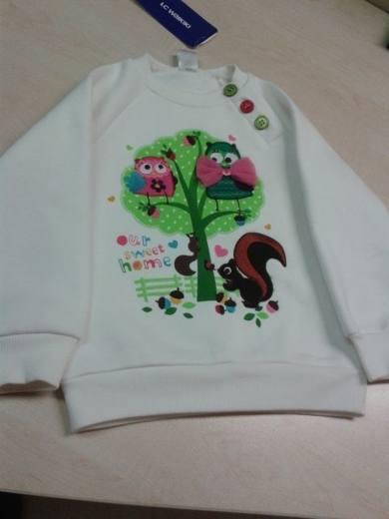 | 6111.20.90.00.00 TR340000130099  Yürürlükte değil · Başlangıç: 06.05.2013 · Bitiş: 05.05.2019  Eşya: BEBEKLER İÇİN %70 PAMUK, %30 POLİESTERDEN MAMUL ÖRME SWEATSHİRT(OMUZDAN ETEK UCANA:40CM,GÖĞÜS:25CM)  Gerekçe: GENEL YORUM KURALLARI (1) VE (6) 61.11 TARİFE POZİSYONU AÇIKLAMA NOTLARI, 16.04.2013 TARİHLİ 159 SAYILI İSTANBUL LABORATUAR MÜDÜRLÜĞÜ RAPORU

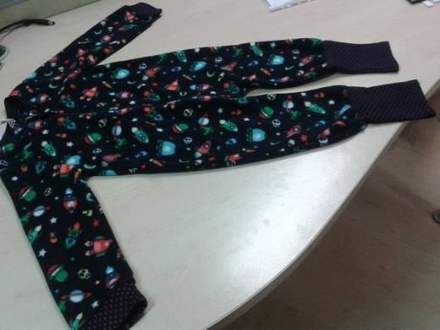 | 6111.30.90.00.00 TR340000130096  Yürürlükte değil · Başlangıç: 06.05.2013 · Bitiş: 05.05.2019  Eşya: BEBEKLER İÇİN %100 POLİESTER ÖRME POLAR MENSUCATTAN MAMUL TULUM . (BOYU:72CM, GÖĞÜS ÇEVRESİ :36CM, İÇ BACAK BOYU:30CM )  Gerekçe: GENEL YORUM KURALLARI (1) VE (6) 61.11 TARİFE POZİSYONU AÇIKLAMA NOTLARI, 16.04.2013 TARİHLİ 159 SAYILI İSTANBUL LABORATUAR MÜDÜRLÜĞÜ RAPORU

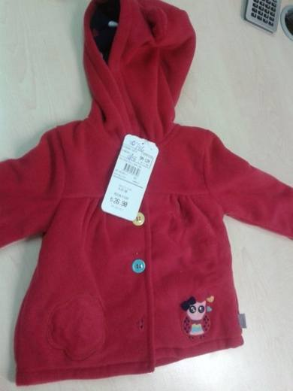 | 6111.30.90.00.00 TR340000130098  Yürürlükte değil · Başlangıç: 06.05.2013 · Bitiş: 05.05.2019  Eşya: BEBEKLER İÇİN DIŞ KISMI %100 POLİESTER ÖRME POLAR MENSUCATTAN, İÇ ASTARI %100 PAMUKTAN MAMUL, KAPÜŞONLU ÖRME CEKET. (OMUZDAN ETEK UCANA:31CM, GÖĞÜS:30CM)  Gerekçe: GENEL YORUM KURALLARI (1) VE (6) 61.11 TARİFE POZİSYONU AÇIKLAMA NOTLARI, 16.04.2013 TARİHLİ 159 SAYILI İSTANBUL LABORATUAR MÜDÜRLÜĞÜ RAPORU

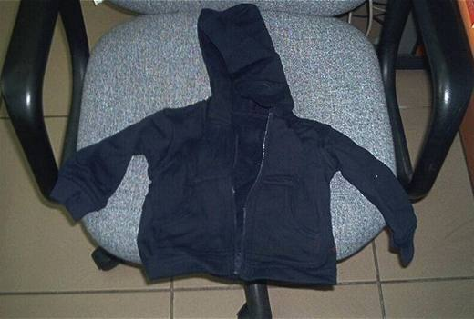 | 6111.30.90.00.19 TR070103  Yürürlükte değil · Başlangıç: 20.02.2007 · Bitiş: ?  Eşya: %100 pamuktan mamul, sabit başlıklı, ön tarafında 2 adet cebi bulunan, örme mensucattan mamul kol sıkması bulunan, yaklaşık 76 cm uzunluğundaki 9-12 aylık bebekler için örme dış üst giyim eşyası.  Gerekçe: -Genel Yorum Kuralları (1) ve (6) -Gümrük Tarife Cetveli İzahnamesi 61.11 tarife pozisyonu açıklama notları

Pozisyon 61.12 (12 BTB)
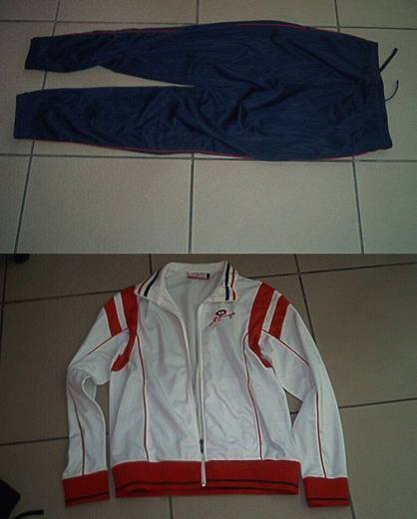 | 6112.12.00.00.00 TR060385  Yürürlükte değil · Başlangıç: 26.07.2006 · Bitiş: 25.07.2012  Eşya: Alt ve üst kısmı poliester esaslı sentetik liflerden oluşan, örülmüş mensucattan mamul spor kıyafeti.  Gerekçe: Genel Yorum Kuralları (1) ve (6). Gümrük Tarife Cetveli İzahnamesi 61.12 tarife pozisyonu açıklama notları.

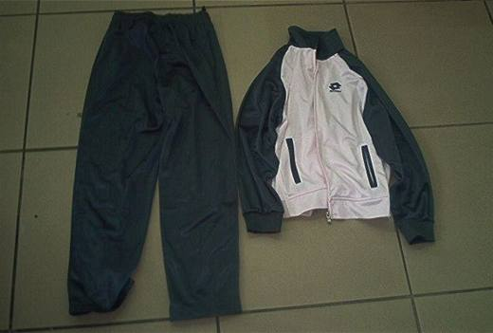 | 6112.12.00.00.00 TR060393  Yürürlükte değil · Başlangıç: 27.07.2006 · Bitiş: 26.07.2012  Eşya: Alt ve üst kısmı poliester esaslı sentetik liflerden oluşan, örülmüş mensucattan mamul spor kıyafeti.  Gerekçe: Genel Yorum Kuralları (1) ve (6). Gümrük Tarife Cetveli İzahnamesi 61.12 tarife pozisyonu açıklama notları.

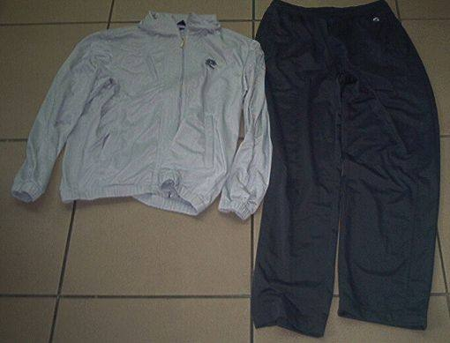 | 6112.12.00.00.00 TR060396  Yürürlükte değil · Başlangıç: 27.07.2006 · Bitiş: 26.07.2012  Eşya: Alt ve üst kısmı poliester esaslı sentetik liflerden oluşan, örülmüş mensucattan mamul spor kıyafeti.  Gerekçe: Genel Yorum Kuralları (1) ve (6). Gümrük Tarife Cetveli İzahnamesi 61.12 tarife pozisyonu açıklama notları.

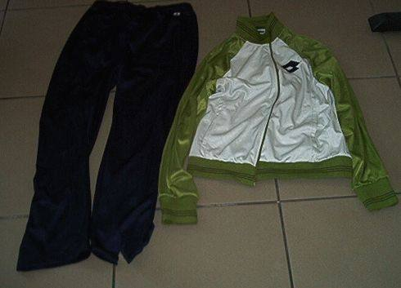 | 6112.12.00.00.00 TR060467  Yürürlükte değil · Başlangıç: 22.08.2006 · Bitiş: 21.08.2012  Eşya: Alt ve üst kısmı poliester esaslı sentetik liflerden oluşan, örülmüş mensucattan mamul spor kıyafeti.  Gerekçe: Genel Yorum Kuralları (1) ve (6). Gümrük Tarife Cetveli İzahnamesi 61.12 tarife pozisyonu açıklama notları.

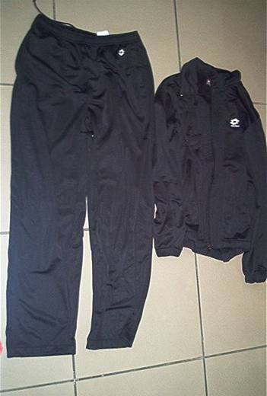 | 6112.12.00.00.00 TR060472  Yürürlükte değil · Başlangıç: 22.08.2006 · Bitiş: 21.08.2012  Eşya: Alt ve üst kısmı poliester esaslı sentetik liflerden oluşan, örülmüş mensucattan mamul spor kıyafeti.  Gerekçe: Genel Yorum Kuralları (1) ve (6). Gümrük Tarife Cetveli İzahnamesi 61.12 tarife pozisyonu açıklama notları.

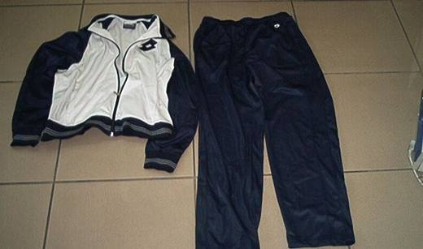 | 6112.12.00.00.00 TR060476  Yürürlükte değil · Başlangıç: 22.08.2006 · Bitiş: 21.08.2012  Eşya: Alt ve üst kısmı poliester esaslı sentetik liflerden oluşan, örülmüş mensucattan mamul spor kıyafeti.  Gerekçe: Genel Yorum Kuralları (1) ve (6). Gümrük Tarife Cetveli İzahnamesi 61.12 tarife pozisyonu açıklama notları.

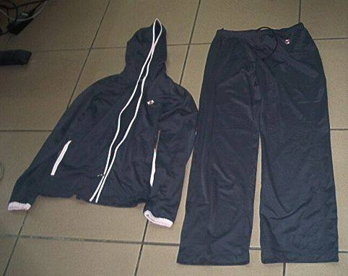 | 6112.12.00.00.00 TR060511  Yürürlükte değil · Başlangıç: 08.09.2006 · Bitiş: 08.09.2012  Eşya: Alt ve üst kısmı poliester esaslı sentetik liflerden oluşan, örülmüş mensucattan mamul spor kıyafeti  Gerekçe: Genel Yorum Kuralları (1) ve (6). Gümrük Tarife Cetveli İzahnamesi 61.12 tarife pozisyonu açıklama notları.

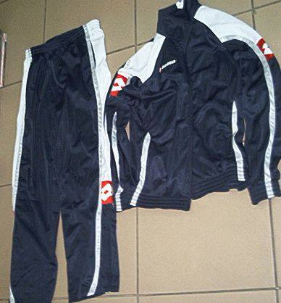 | 6112.12.00.00.00 TR060567  Yürürlükte değil · Başlangıç: 09.10.2006 · Bitiş: 08.10.2012  Eşya: Alt ve üst kısmı poliester esaslı sentetik liflerden oluşan, örülmüş mensucattan mamul spor kıyafeti .  Gerekçe: Genel Yorum Kuralları (1) ve (6). Gümrük Tarife Cetveli İzahnamesi 61.12 tarife pozisyonu açıklama notları.

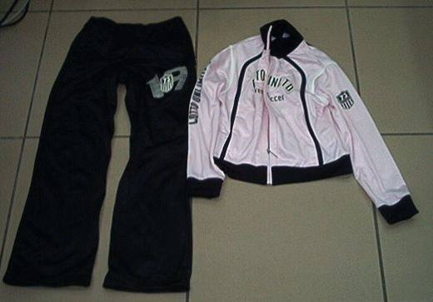 | 6112.12.00.00.00 TR060577  Yürürlükte değil · Başlangıç: 09.10.2006 · Bitiş: 08.10.2012  Eşya: Alt ve üst kısmı poliester esaslı sentetik liflerden oluşan, örülmüş mensucattan mamul spor kıyafeti .  Gerekçe: Genel Yorum Kuralları (1) ve (6). Gümrük Tarife Cetveli İzahnamesi 61.12 tarife pozisyonu açıklama notları.

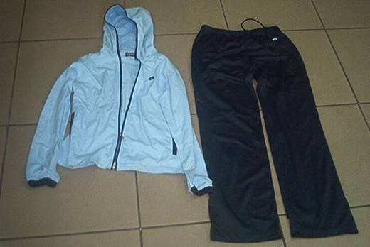 | 6112.12.00.00.00 TR060587  Yürürlükte değil · Başlangıç: 13.10.2006 · Bitiş: 12.10.2012  Eşya: Alt ve üst kısmı poliester esaslı sentetik liflerden oluşan, örülmüş mensucattan mamul spor kıyafeti.  Gerekçe: Genel Yorum Kuralları (1) ve (6). Gümrük Tarife Cetveli İzahnamesi 61.12 tarife pozisyonu açıklama notları.

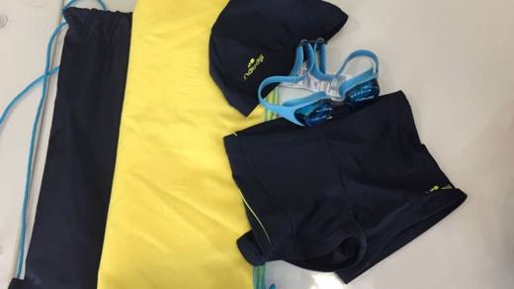 | 6112.31.90.00.00 TR340000170337  Yürürlükte değil · Başlangıç: 21.09.2017 · Bitiş: 20.09.2023  Eşya: TAŞIMA ÇANTASINDA BULUNAN ŞORT, BONE, HAVLU VE YÜZME GÖZLÜĞÜNDEN OLUŞAN YÜZME SETİ.  Gerekçe: GENEL YORUM KURALLARI (1) ve (6) 61.12 TARİFE POZİSYONU AÇIKLAMA NOTLARI. İSTANBUL LABORATUVAR MÜDÜRLÜĞÜNÜN 14.07.2017 TARİHLİ 3417BTB0553 SAYILI ANALİZ RAPORU. ( ŞORT: 6112.31.90.00.00, BONE: 6505.00.90.10.00, YÜZME GÖZLÜĞÜ: 9004.90.10.00.19, HAVLU: 6302.93.90.00.00 VE ÇANTA: 4202.92.91.90.00 GTİP'İNDEDİR.) 2011/40 SAYILI GENELGE KAPSAMINDADIR.

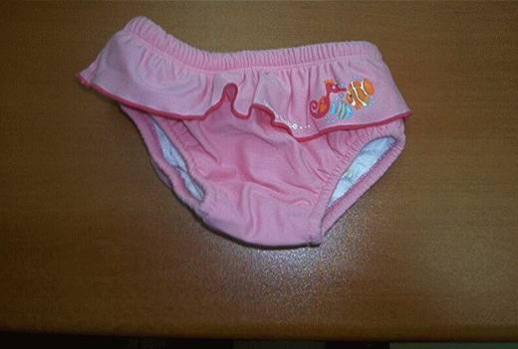 | 6112.41.90.00.00 TR060072  Yürürlükte değil · Başlangıç: 10.02.2006 · Bitiş: 10.02.2012  Eşya: %80 poliamid ve %20 elastomerden mamul örme dış kısım ile %80 pamuk ve %20 poliesterden mamul örme iç kısımdan oluşan, iki kısım arasında sızsdırmazlık sağlayan %100 plastikten (etilen-vinil asetat polimeri) mamul bir tabaka bulunan, küçük kız çocukları için altını ıslattığında idrarın sızmasını önleyecek şekilde tasarlanmış olan, deniz ve havuzlarda kullanılan alt giysi.  Gerekçe: -Genel Yorum Kuralları (1) ve (6) -Gümrük Tarife Cetveli İzahnamesi 61.12 tarife pozisyonu açıklama notları

Pozisyon 61.13 (2 BTB)
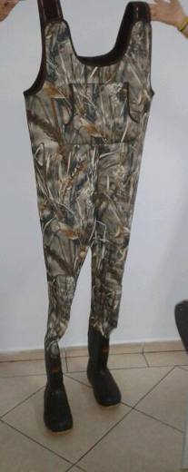 | 6113.00.10.00.00 TR350000150012  Yürürlükte değil · Başlangıç: 19.08.2015 · Bitiş: 18.08.2021  Eşya: AVCI VE BALIKÇILAR İÇİN GÖĞSE GİYİLEBİLEN OMUZLARI CIRTCITLI, KAUÇUKTAN ÇİZMESİ OLAN DEVAMINDA OMUZLARINA KADAR MENSUCAT VE KORUYUCU NİTELİĞİ BULUNAN SU VE SUĞUK GEÇİRMEZ TULUM ÇİZME  Gerekçe: TARİFE YORUMU İLE GENEL YORUM KURALLARININ 1, 3 VE 6 MADDELERİ VE TARİFE CETVELİ İZAHNAMESİNİN 61. FASIL AÇIKLAMA NOTLARINA İSTİNADEN

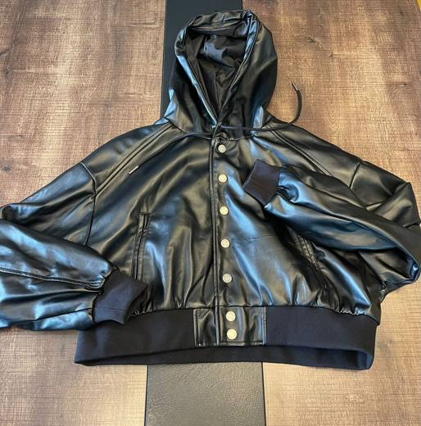 | 6113.00.90.00.00 TR340000250035  Yürürlükte · Başlangıç: 27.01.2025  Eşya: LTB MARKA, 44087 ARTİKEL NUMARALI, %100 PU BAYAN CEKET TİCARİ TANIMLI, ANALİZ RAPORUNA GÖRE; 292 G/M2 AĞIRLIĞINDA BİR YÜZÜ GÖZENEKLİ PLASTİK (POLİÜRETAN) İLE SIVANMIŞ KAPLANMIŞ 59.03 TARİFE POZİSYONUNDA SINIFLANDIRILAN MENSUCATTAN MAMUL GİYİM EŞYASI  Gerekçe: GENEL YORUM KURALLARI 1 VE 6. MADDELERİ, 61.13 TARİFE POZİSYONU AÇIKLAMA NOTLARI, İSTANBUL LABORATUVAR MÜDÜRLÜĞÜNÜN 20.12.2024/3424BTB2867 TARİH/SAYILI ANALİZ RAPORU

Pozisyon 61.14 (2 BTB)
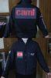 | 6114.30.00.00.11 TR080062  Yürürlükte değil · Başlangıç: 04.04.2008 · Bitiş: 03.04.2014  Eşya: 4 adet kalem pil ile çalışan, ön ve arka yüzüne esnek LED paneller yerleştirilmiş, iç kısmında bu panelleri çalıştırma amaçlı birer adet işlemci, bluetooth anteni ve mikrofon bulunan, sentetik liflerden örülmüş mont. Montun üzerindeki panellerde yer alan yazı bluetooth anteni vasıtasıyla setin içerisinde yer almayan bluetooth vericili el bilgisayarı (Palm Tungsten) ile monta gönderilir. Montun içerisinde yer alan mikrofon, montun müzik moduna çevrilmesi ile birlikte panellerde müziğin ritmi ile hareket eden değişik şekiller gösterilmesinde kullanılmaktadır.  Gerekçe: -Genel Yorum Kuralları (1) ve (6). -Gümrük Tarife Cetveli İzahnamesi 61.14 Tarife Pozisyonu Açıklama Notları

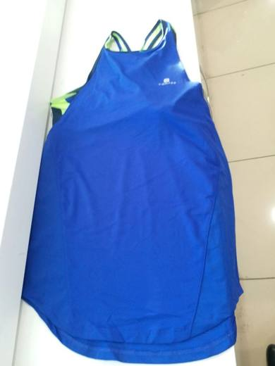 | 6114.30.00.00.11 TR340000180056  Yürürlükte değil · Başlangıç: 12.04.2018 · Bitiş: 11.04.2024  Eşya: DECATHLON MARKA, 8393839 MODEL GÖGÜS KAVRAMASI, SIRTTA NEFES ALAN EK KUMAŞ VE GÖGÜS ALTINA YERLEŞTİRİLEN YUMUŞAK,GENİŞ,ELASTİK BANTIN BİRARADA OLDUĞU, SÜTYENLİ SPORCU ALETİ (BAYAN).  Gerekçe: GENEL YORUM KURALLARI (1) VE (6) 61.14 TARİFE POZİSYONU AÇIKLAMA NOTLARI. İSTANBUL LABORATUVAR MÜDÜRLÜĞÜ'NÜN 12.03.2018 TARİH VE 3418BTB0175 SAYILI ANALİZ RAPORU.

Pozisyon 61.15 (5 BTB)
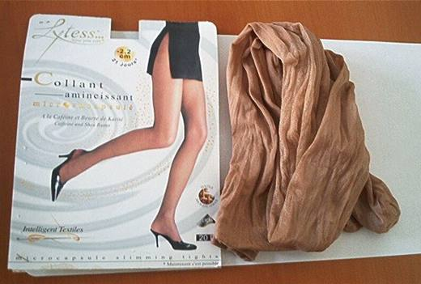 | 6115.11.00.00.00 TR040075  Yürürlükte değil · Başlangıç: 23.02.2004 · Bitiş: 31.12.2006  Eşya: Zayıflatma özelliği olan kafein ve shea yağı mikrokapsülleri yedirilmiş %85 Poliamid, %15 Elastandan mamul, transparan, örme, külotlu bayan çorabı  Gerekçe: Genel Yorum Kuralları (1) ve (6) Gümrük Tarife Cetveli İzahnamesi 61.15 pozisyonu metni ve açıklama notları

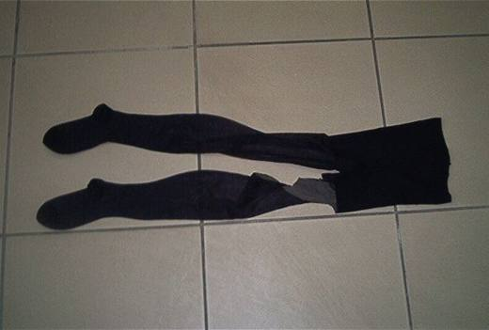 | 6115.12.00.00.00 TR060018  Yürürlükte değil · Başlangıç: 23.01.2006 · Bitiş: 31.12.2006  Eşya: 154 desiteks, %78 poliamid, %22 elastomerik iplikten mamul, örme, varis için kullanılacak külotlu çorap  Gerekçe: Genel Yorum Kuralları (1) ve (6). GTC İzahnamesi 61.15 tarife pozisyonu açıklama notları

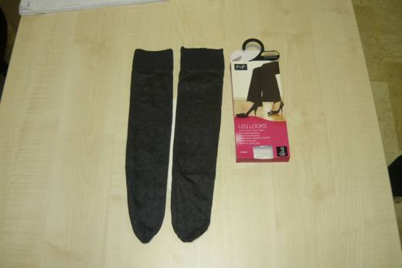 | 6115.30.11.00.00 TR340000080093  Yürürlükte değil · Başlangıç: 17.11.2008 · Bitiş: 16.11.2014  Eşya: %80 POLİAMİD, %20 ELASTOMER VE TEK KATI 17 DESİTEKS OLAN ANTRASİT RENGİNDE KADINLAR İÇİN ÖRME DİZALTI ÇORABI.  Gerekçe: GENEL YORUM KURALLARI (1) VE (6). T.C İZAHNAMESİ AÇIKLAMA NOTLARI.44-18.09.2008 SAYI-TARİHLİ KİMYAHANE TAHLİL RAPORU.

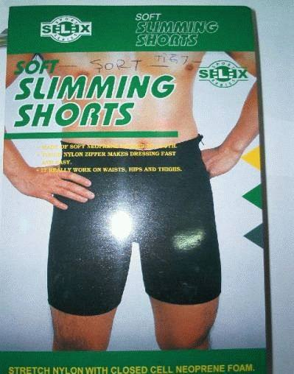 | 6115.93.99.00.00 TR030025  Yürürlükte değil · Başlangıç: 24.01.2003 · Bitiş: 31.12.2006  Eşya: Kasları sıcak tutarak, kas çekmelerini, lif atmalarını önlemeye yardımcı olan, kasları yumuşak tutarak rahat etmesini sağlayan örme mensucattan mamul şort tayt.  Gerekçe: Genel Yorum Kuralları (1) ve (6).-Gümrük Tarife Cetveli İzahnamesi 61.15 Tarife Pozisyonu Açıklama Notları

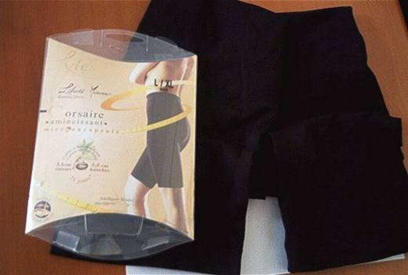 | 6115.93.99.00.00 TR040074  Yürürlükte değil · Başlangıç: 23.02.2004 · Bitiş: 31.12.2006  Eşya: Zayıflatma özelliği olan kafein ve shea yağı mikrokapsülleri yedirilmiş %90 Naylon, %10 Elastandan mamul, günlük giyim veya spor giyim olarak dizayn edilmiş örme tayt  Gerekçe: Genel Yorum Kuralları (1) ve (6) Gümrük Tarife Cetveli İzahnamesi 61.15 pozisyonu metni ve açıklama notları

Pozisyon 61.16 (11 BTB)
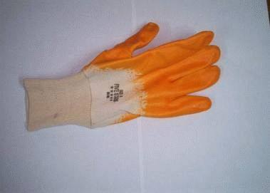 | 6116.10.20.00.00 TR020033  Yürürlükte değil · Başlangıç: 14.03.2002 · Bitiş: 14.03.2008  Eşya: Kauçuk sıvanmış olan örme eldiven.  Gerekçe: Gümrük Tarife Cetveli 61nci Fasıl Ek Notlar 3 ncü Madde

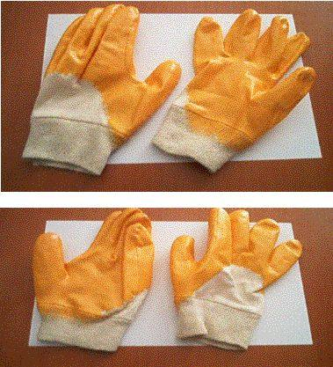 | 6116.10.20.00.00 TR030305  Yürürlükte değil · Başlangıç: 04.09.2003 · Bitiş: 03.09.2009  Eşya: Nitril kaplı (kauçuğa daldırılmış) pamuklu örme işçi eldiveni  Gerekçe: Genel Yorum Kuralları (1) ve (6). Gümrük Tarife Cetveli İzahnamesi 61.16 tarife pozisyonu açıklama notları.

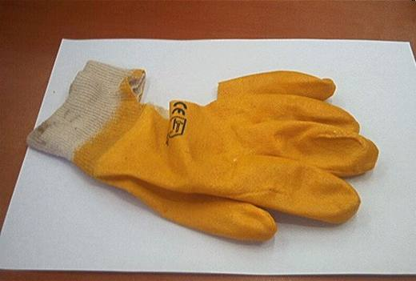 | 6116.10.20.00.00 TR040111  Yürürlükte değil · Başlangıç: 09.03.2004 · Bitiş: 09.03.2010  Eşya: %100 pamuktan mamul, kendisi ve boyun kısmı örme mensucattan, nitril kauçuğuna daldırılmış işçi eldiveni  Gerekçe: -Genel Yorum Kuralları (1) ve (6) -Gümrük Tarife Cetveli İzahnamesi 61.16 Tarife Pozisyonu Açıklama Notları

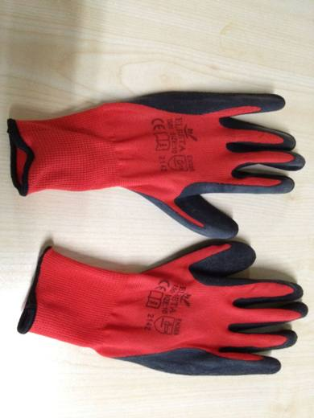 | 6116.10.20.00.00 TR350000120020  Yürürlükte değil · Başlangıç: 19.09.2012 · Bitiş: 18.09.2018  Eşya: ÜRÜN MENSUCAT ELDİVEN ÜZERİNE KAUÇUK EMDİRİLİP SIVANARAK ÜRETİLMİŞTİR.ÜRÜNÜN MENSUCAT KISMI MENSUCAT KISMI TAKRİBİ 20 GR/ ÇİFT KAUÇUK KAPLAMALI HALI İLE NİHAİ AĞIRLIĞI TAKRİBİ 55 GR/ÇİFTTİR.ÜRÜN KAUÇUK İLE KAPLANDIKTAN SONRA SICAK PRES İLE TIRTIK ŞEKLİ VERİLMEK ÜZERE PRESLENİR.ÜRÜN NİHAİ HALİNİ KAZANIR.EŞYANIN MENSUCAT KISMI KAUÇUKLU KISMIN KULLANIMI KOLAYLAŞTIRMAK ÜZERE TAKVİYE AMAÇLI BULUNMAKTADIR.KORUMA ÖZELLİĞİNİ KAUÇUK KISMI VERMEKTEDİR.EŞYA; AĞAÇ SANAYİ,MADENCİLİK SEKTÖRLERİNDE,YÜK İNDİRME,PAKETLEME ,MONTAJ,BAKIM İŞLERİNDE KİŞİSEL KORUYUCU OLARAK KULLANILAN EŞYADIR.ÜRÜNÜN KULLANIM AMACI BASİT YAPIDA KİŞİSEL KORUYUCU OLDUĞUNDAN EN388 VE EN420 DİREKTİFLERİNE TABİ OLUP, KİŞİSEL KORUYUCU DONANIM YÖNETMELİĞİ EK.1 DE KİŞİSEL KORUYUCU DONANIM KATEGORİZASYON REHBERİNE DAİR TEBLİĞ DE KKDTİP:9.1 BELGE KATEGORİSİ:II GEREKÇE,3.2 DE YER ALMAKTADIR.  Gerekçe: TARİFENİN YORUMU İLE İLGİLİ GENEL KURALLARIN 1-6 .MADDELESİ İLE GÜMRÜK TARİFE CETVELİ İZAHNAMESİNİN 6116 TARİFE POZİSYONU AÇIKLAMA NOTUNA İSTİNADEN

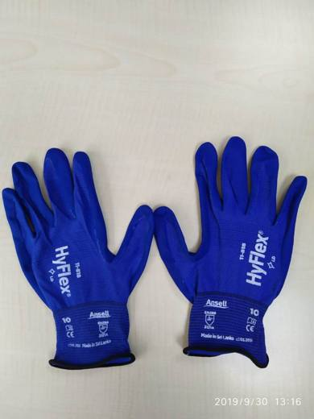 | 6116.10.20.00.00 TR350000190127  Yürürlükte değil · Başlangıç: 16.10.2019 · Bitiş: 15.10.2025  Eşya: ENDÜSTRİYEL KULLANIM İÇİN ELDİVEN  Gerekçe: HYFLEX 11818 SIZE 10,0 KODLU “ENDÜSTİRİYEL KULLANIM İÇİN ELDİVEN” TİCARİ TANIMLI EŞYA İÇİN TARİFE YORUMU İLE İLGİLİ GENEL YORUM KURALLARININ 1 VE 6 INCI MADDELERİ VE GÜMRÜK TARİFE CETVELİ İZAHNAMESİNİN 61.16 POZİSYONU AÇIKLAMA NOTLARI İLE 59. FASILIN 2 NOLU NOTU VE 61. FASILIN 3 NO.LU EK NOTU VE İZMİR LABARATUVAR MÜDÜRLÜĞÜNÜN İSTİNADEN 3519BTB0316 SAYILI 11.10.2019 TARİHLİ ANALİZ İSTİNADEN 6116.10.20.00.00 GTİP’İNDE DEĞERLENDİRİLMİŞTİR.

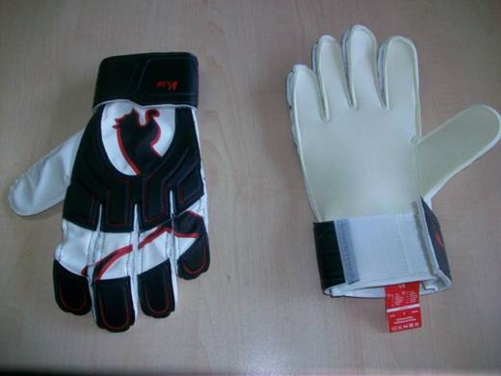 | 6116.10.80.00.00 TR340000090072  Yürürlükte değil · Başlangıç: 11.05.2009 · Bitiş: 10.05.2015  Eşya: PARMAK KENARLARINDAN DİKİLMEK SURETİYLE BİRLEŞTİRİLMİŞ ÜST KISMI POLİÜRETANLA SIVANMIŞ, KAPLANMIŞ MENSUCATTAN, İÇ KISMI GÖZENEKLİ KAUÇUKLA KAPLANMIŞ MENSUCATTAN, BİLEK KISMI CIRT BAND İLE AÇILIP KAPANABİLEN, SİYAH, BEYAZ VE KIRMIZI RENKTE BEŞ PARMAKLI POLİESTER ÖRME MENSUCATTAN ELDİVEN.  Gerekçe: GENEL YORUM KURALLARI (1) VE (6), 61.16 TARİFE POZİSYONU AÇIKLAMA NOTLARI, 28/16.04.2009 SAYI/TARİHLİ LABORATUVAR RAPORU.

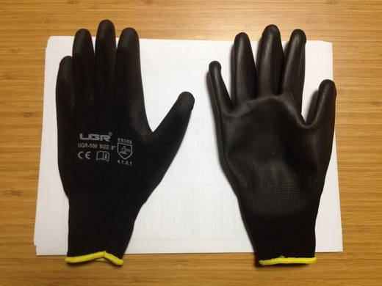 | 6116.10.80.00.00 TR340000140080  Yürürlükte değil · Başlangıç: 09.05.2014 · Bitiş: 08.05.2020  Eşya: ÖRME MENSUCAT ÜZERİNE POLİESTER VE POLİÜRETAN KAPLAMALI MUHTELİF İŞLERDE KULLANILAN ÖRME MENSUCATTAN ELDİVEN.  Gerekçe: GENEL YORUM KURALLARI (1)VE(6) 61.16 TARİFE POZİSYONU AÇIKLAMA NOTLARI, 07.04.2014 TARİHLİ 150 SAYILI İSTANBUL LABORATUVAR MÜDÜRLÜĞÜ RAPORU.

 | 6116.10.80.00.00 TR340000180240  Yürürlükte değil · Başlangıç: 21.12.2018 · Bitiş: 20.12.2024  Eşya: OUTSHOCK MARKA,2233359 İTEM NO'LU, AVUÇ İÇİ ÖRME , DIŞ KISMI İSE SENTETİK LİFLERDEN ÖRME MENCUSATTAN(BİR YÜZÜ PLASTİK SIVANMIŞ POLİÜRETAN (PU) OLUP,DİĞER YÜZÜ TEK RENK BOYANMIŞ MENCUSATTIR.) MAMÜL, BİLEK CIRT BANTLI OLAN BOKS ELDİVENİ.  Gerekçe: GENEL YORUM KURALLARI (1) VE (6) 61.16 TARİFE POZİSYONU AÇIKLAMA NOTLARI.İSTANBUL LABORATUVAR MÜDÜRLÜĞÜ'NÜN 01.11.2018 TARİH VE 3418BTB1018 SAYILI ANALİZ RAPORU.

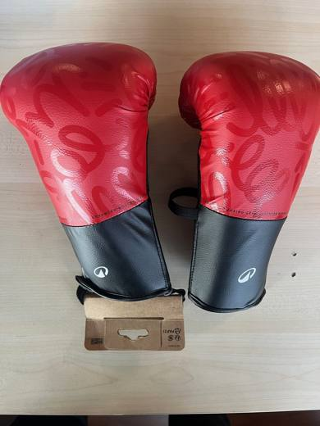 | 6116.10.80.00.00 TR340000250230  Yürürlükte · Başlangıç: 31.12.2025  Eşya: ANALİZ RAPORUNA GÖRE EŞYANIN AVUÇ İÇİ ÖRME, DIŞ KISMININ İSE BİR TARAFI GÖZENEKSİZ PLASTİK (POLİÜRETAN, PU) KAPLI VASIFSIZ MENSUCATTAN (59.03 TARİFE POZİSYONLU) MAMUL OUTSHOCK MARKA 5057059 İTEM VE 8851681 MODEL NUMARALI BOKS ELDİVENİ TİCARİ TANIMIYLA PAZARLANAN EŞYA  Gerekçe: Genel Yorum Kurallarının 1 ve 6’ncı maddeleri, Gümrük Tarife Cetveli İzahnamesinin 61.16 Tarife Pozisyonu Açıklama Notları, İstanbul Laboratuvar Müdürlüğü tarafından tanzim edilen 03.11.2025/ 3425BTB3010 tarih/sayılı Analiz ve 10.11.2025/3425GÖR0176 tarih/sayılı Görüş Raporu

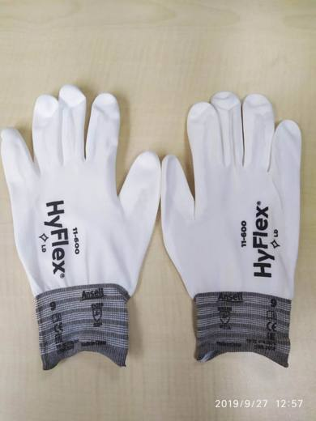 | 6116.10.80.00.00 TR350000190128  Yürürlükte değil · Başlangıç: 16.10.2019 · Bitiş: 15.10.2025  Eşya: ENDÜSTRİYEL KULLANIM İÇİN ELDİVEN  Gerekçe: HYFLEX 11600 SIZE 9,0 KODLU “ENDÜSTİRİYEL KULLANIM İÇİN ELDİVEN” TİCARİ TANIMLI EŞYA İÇİN TARİFE YORUMU İLE İLGİLİ GENEL YORUM KURALLARININ 1 VE 6 INCI MADDELERİ VE GÜMRÜK TARİFE CETVELİ İZAHNAMESİNİN 61.16 POZİSYONU AÇIKLAMA NOTLARI İLE 59. FASILIN 2 NOLU NOTU VE 61. FASILIN 3 NO.LU EK NOTUN VE İZMİR LABARATUVAR MÜDÜRLÜĞÜNÜN İSTİNADEN 3519BTB0315 SAYILI 11.10.2019 TARİHLİ ANALİZ İSTİNADEN 6116.10.80.00.00 GTİP’İNDE DEĞERLENDİRİMİŞTİR.

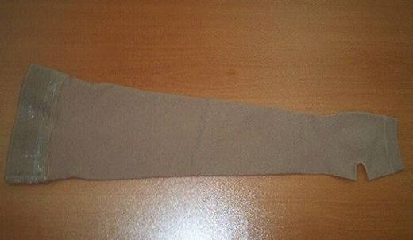 | 6116.93.00.00.00 TR070036  Yürürlükte değil · Başlangıç: 18.01.2007 · Bitiş: 17.01.2013  Eşya: %17 pamuk, %61 poliamit ve %22 likra'dan mamul, dikişsiz boru şeklinde, kola giyilmek üzere tasarlanmış, örme mensucattan hazır eşya.  Gerekçe: Genel Yorum Kuralları (1) ve (6). Gümrük Tarife Cetveli İzahnamesi 61.16 tarife pozisyonu Açıklama Notları.

Pozisyon 61.17 (2 BTB)
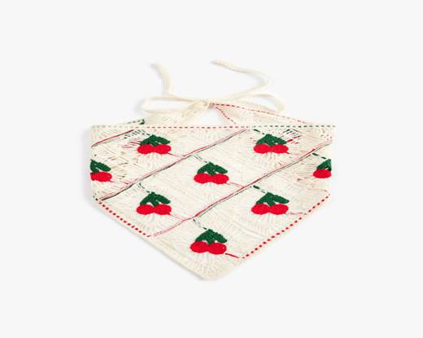 | 6117.80.80.00.00 TR340000260180  Yürürlükte · Başlangıç: 29.09.2026  Eşya: KOTON MARKA 6SAK50051AA KODLU BANDANA TİCARİ TANIMLI, %100 AKRİLİK ÖRME MENSUCATTAN MAMUL, SAÇLARI DÜZENLİ TUTMAK YA DA ŞIK BİR TARZ YARATMAK İÇİN GENELLİKLE BAŞA BAĞLANARAK KULLANILAN AYRICA BOYUN VE BEL BÖLGESİNDE DE KIYAFETİ TAMAMLAMAK İÇİN KULLANILABİLEN ÜÇGEN ŞEKLİNDE ÇOK YÖNLÜ AKSESUAR  Gerekçe: Genel Yorum Kurallarının 1 ve 6’ncı maddeleri, Türk Gümrük Tarife Cetveli İzahnamesi 61.17 Tarife Pozisyonu Açıklama Notları, İstanbul Laboratuvar Müdürlüğü tarafından düzenlenen 26.08.2026 tarih, 3426BTB1464 sayılı Analiz Raporu ve 26.08.2026 tarih, 3426GÖR221 sayılı Görüş Raporu

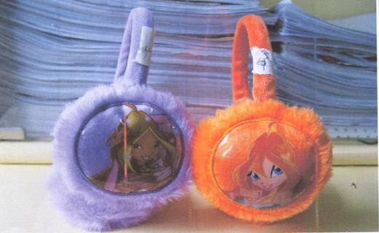 | 6117.80.80.00.39 TR350000080011  Yürürlükte değil · Başlangıç: 23.10.2008 · Bitiş: 22.10.2014  Eşya: Örme giyim eşyası ve aksesuarları. Giyim eşyasının diğer aksesuarları (örme);giyim eşyasının veya giyim eşyası aksesuarlarının parçaları (örme); -Diğer Aksesuarlar; --Diğerleri ---Sentetik Liflerden ----Diğerleri  Gerekçe: Genel Yorum Kuralları 1-6. maddeleri, Gümrük Tarife Cetveli 61. Fasıl Açıklamaları 10,06,2006 tarihli 26194 sayılı Resmi Gazetede Yayımlanan Gümrük Genel Tebliği (Açıklama Notları) (Seri No.1)

